Столичные школьники отправились в Большую арктическую экспедицию
13.04.2023
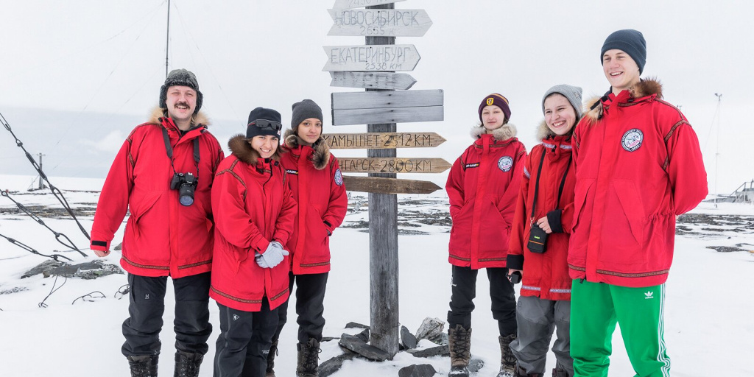
14 столичных старшеклассников и студентов колледжей отправились в Большую арктическую экспедицию. Ребята совершат поход по северному побережью полуострова Таймыр, а также будут проводить научные исследования на гидрометеорологической станции имени Е.К. Федорова. Об этом сообщила Анастасия Ракова, заместитель Мэра Москвы по вопросам социального развития.
«С 2018 года около 40 тысяч столичных школьников приняли участие в самых разных мероприятиях на арктическую тематику. В этом году 14 самых выносливых и отважных ребят отправились уже в четвертую Большую арктическую экспедицию. В ближайшие две недели они в составе двух групп совершат лыжный переход от острова Большой до мыса Челюскин по Таймырскому полуострову и изучат природу и экологию Арктики с учеными-полярниками на гидрометеорологической станции имени Е.К. Федорова. Прежде чем отправиться в путешествие на Север, ребята прошли строгий отбор: хорошо выучили теорию и завершили учебно-тренировочные сборы в условиях, приближенных к арктическим. Возможность отправиться в путешествие есть у любого столичного школьника, главное — доказать свое умение работать на результат, целеустремленность, способности к командной работе и взаимовыручке», — подчеркнула Анастасия Ракова.
Экспедиция проходит под руководством известного путешественника Матвея Шпаро, кавалера ордена Мужества, директора «Лаборатории путешествий» Департамента образования и науки. Ребята разделены на два отряда по семь человек. Отряд «Первооткрыватели» — для старшеклассников, имеющих туристский опыт, отряд «Арктическая наука» — для тех, кто увлечен естественными науками, инжинирингом или экологической журналистикой.
Лыжный отряд «Первооткрыватели» под руководством Матвея Шпаро совершит поход по северному побережью полуострова Таймыр от мыса Щербинина до объединенной гидрометеорологической станции имени Е.К. Федорова на мысе Челюскин. Ребята проходили подготовку в условиях, приближенных к арктическим. Во время учебно-тренировочных сборов они преодолели под руководством инструкторов 100 километров на лыжах в Карелии.
Участники отряда «Арктическая наука» будут работать непосредственно на станции и проверять научные гипотезы, помогать полярникам и метеорологам, например, брать пробы воды в море Лаптевых, измерять ее кислотность и искать в ней частицы микропластика. Они готовились к экспедиции в Подмосковье. Ребята выполняли задания по работе с точными приборами, проводили естественно-научные наблюдения и демонстрировали журналистские навыки.
Участники экспедиции — члены Российского движения детей и молодежи «Движение первых». Все они успешно написали Арктический диктант.
Первая Большая арктическая экспедиция с участием московских школьников состоялась в 2018 году. В рамках проекта в школах города проходят уроки полярников, которые в том числе проводят ребята, побывавшие на Северном полюсе. Кроме того, в образовательных организациях столицы ежегодно проходит Неделя Арктики, включающая в себя квизы на арктическую тематику, конкурсы рисунков, видеороликов, городские квесты, соревнования по лыжным гонкам и спортивному ориентированию. В этом учебном году в мероприятиях приняли участие более 15 тысяч школьников и студентов колледжей.

Адрес страницы: http://sao.mos.ru/news/news/detail/11528186.html
Префектура Северного административного округа города Москвы

